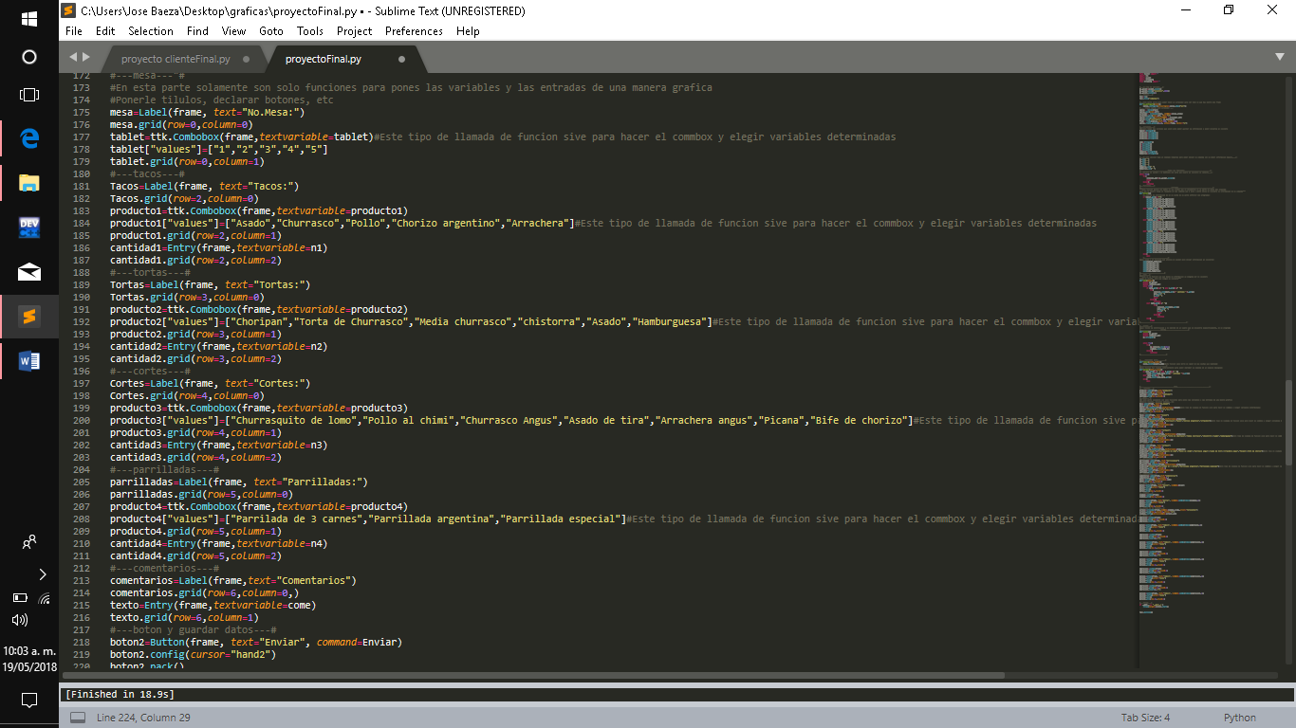El proceso o el objetivo principal que tiene nuestro proyecto es crear un servicio de comandas para un restaurante, ya que no tiene un medio de comunicación optimo, pues el mesero tiene que ir hasta la cocina para avisar la orden que le mandaron, nuestro proyecto tiene como pantalla la siguiente, del lado derecho es como esta declarado para poder guardar las entradas y hacerlas por medio de commbox:

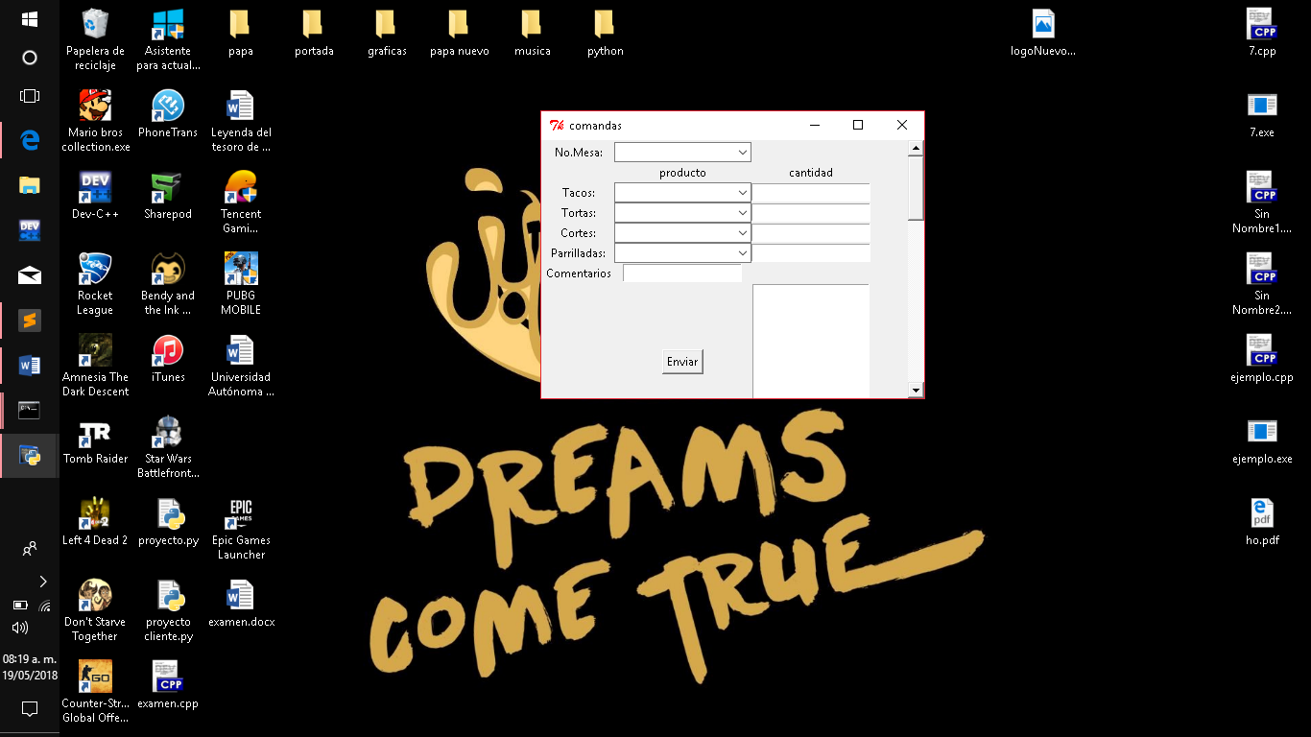

Aquí se indica el número de mesa, y se va eligiendo por medio de commbox la orden, e igual hay una casilla para comentarios del lado derecho, hay una casilla de cantidad por sí pide más de una cosa.

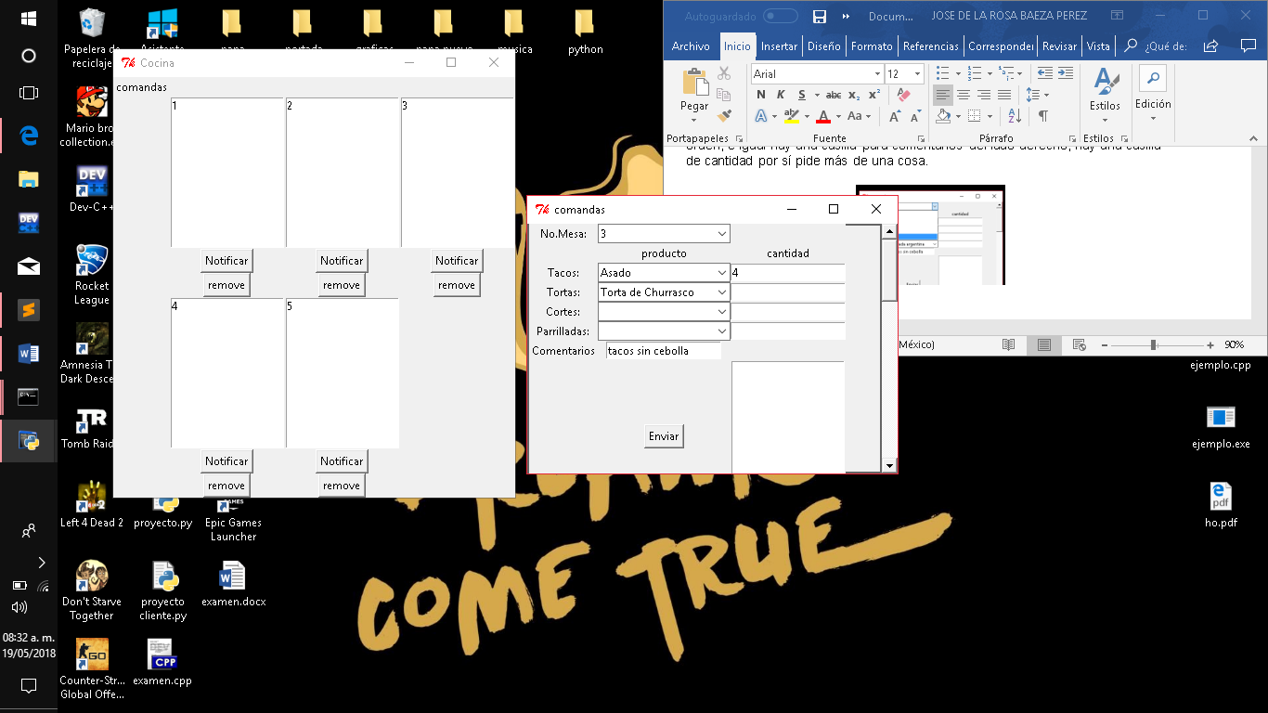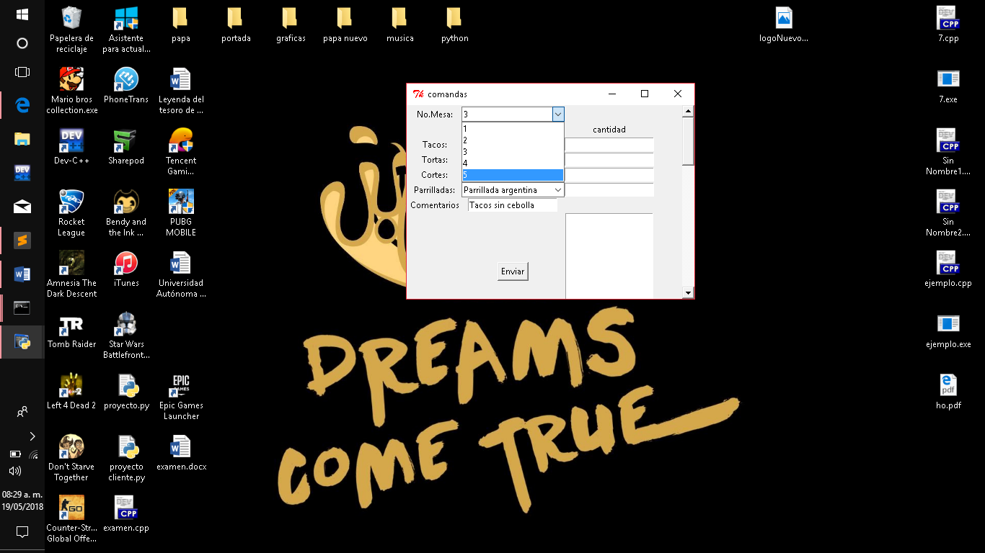

Ya teniendo las entradas se aprieta el botón de enviar y eso envía la orden a la cocina y esto se presenta unas listas

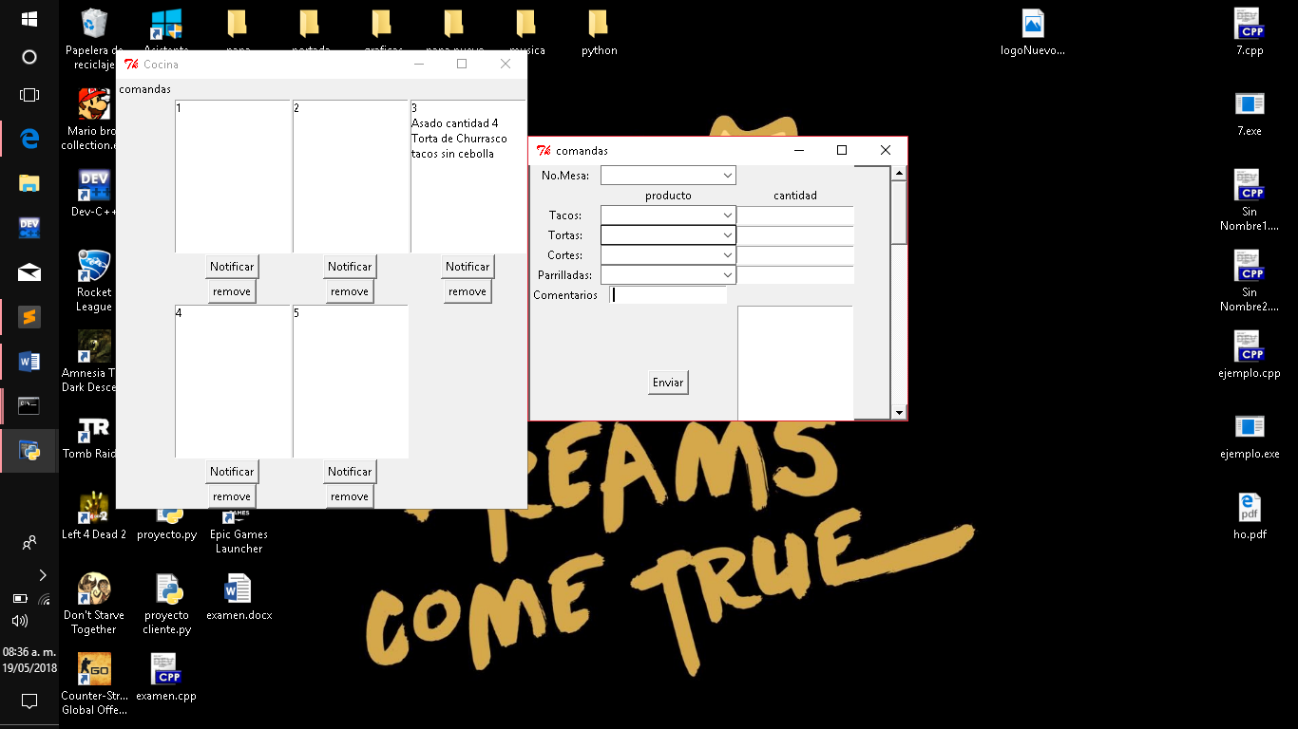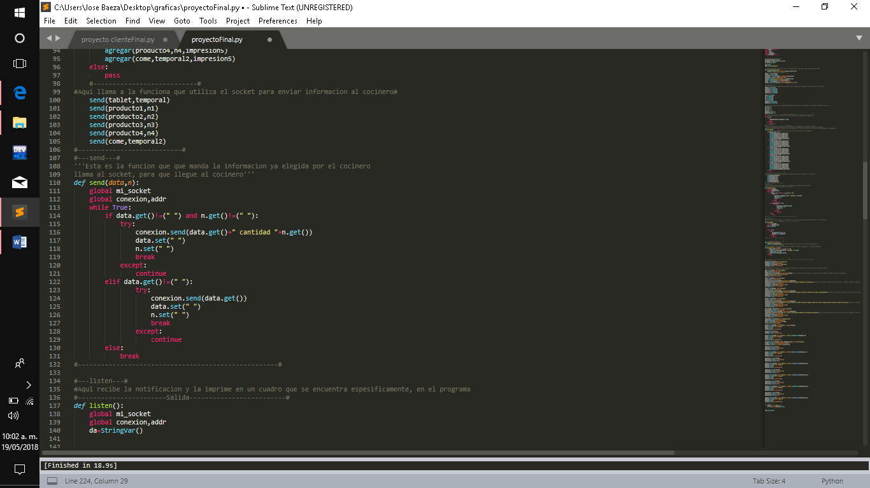

Ya teniendo el cocinero la orden en su pagina o pantalla, ya puede visualizarlo en su pantalla y cuando este listo puede activar el botón de “notificar” y este le puede notificar al mesero, también puede borrar con el botón de “remove” la orden, al igual que el mesero puede borrar la lista de ordenes lista.

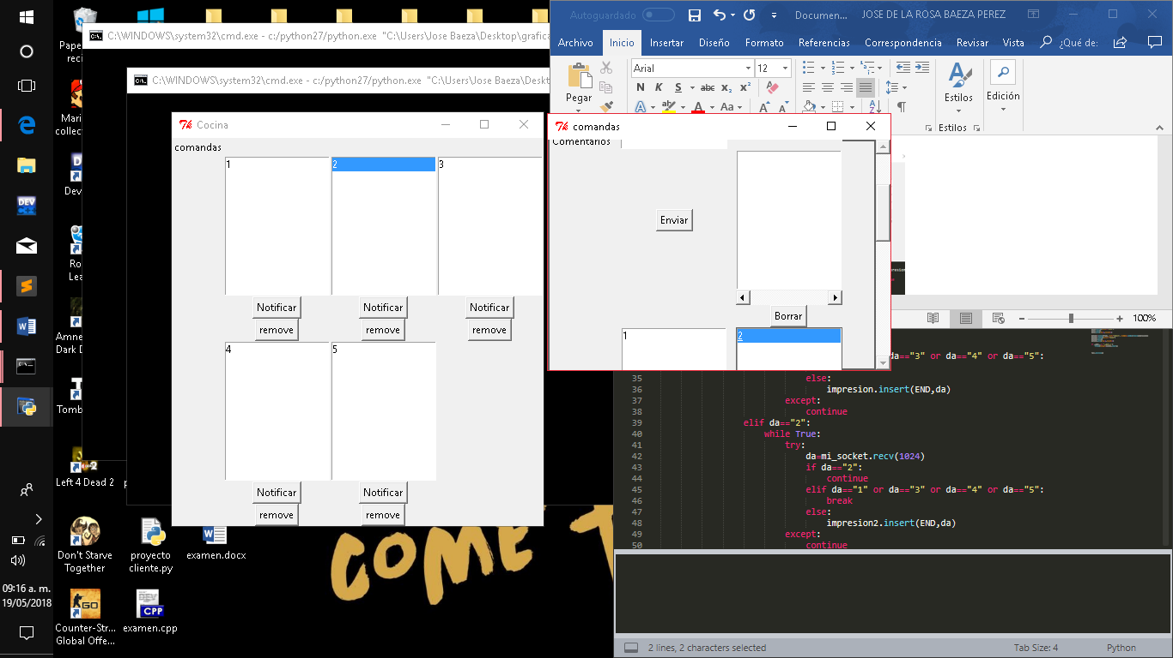

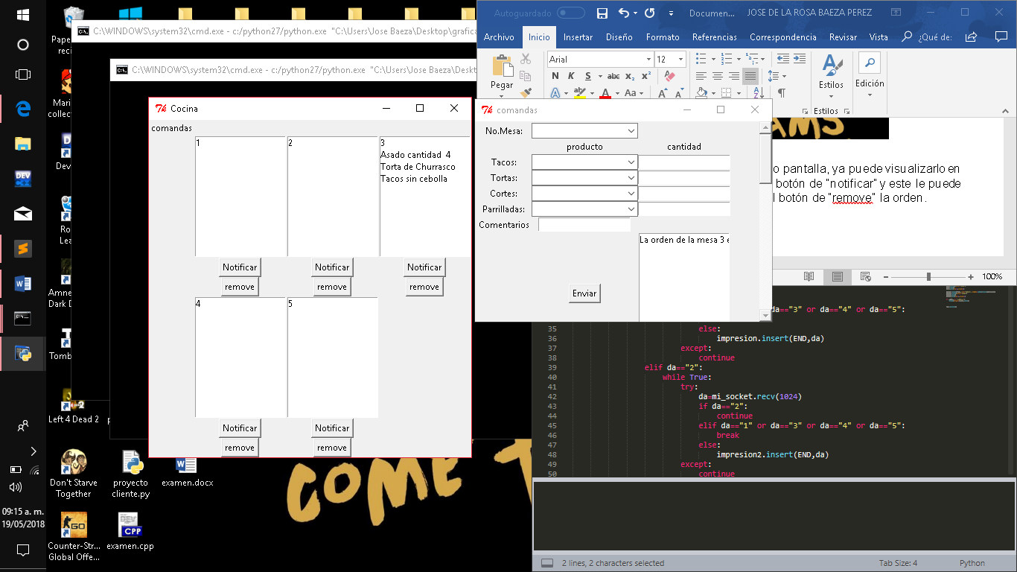

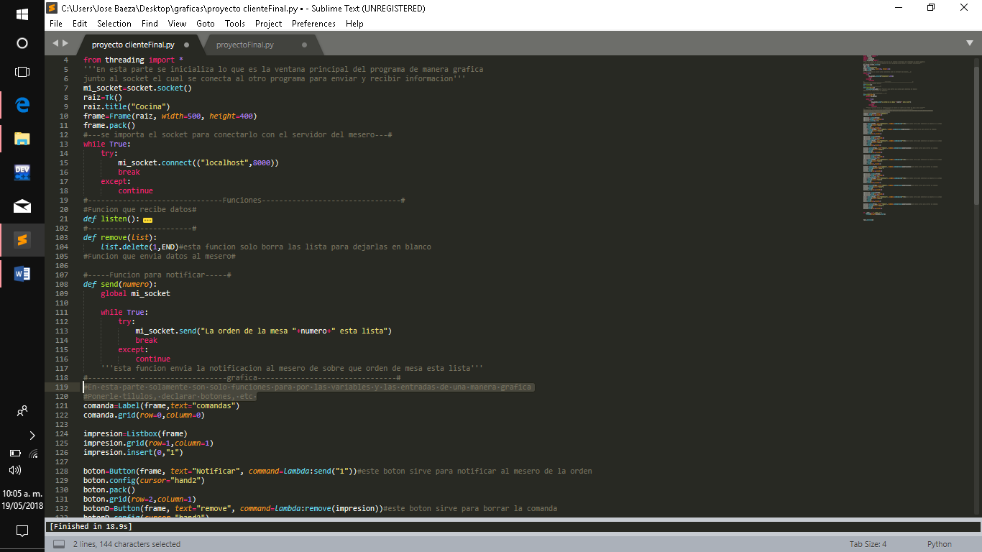Estas son funciones que notifican y borran por el lado del cocinero, la misma función de borrar es la misma que utiliza el mesero para borrar la lista.

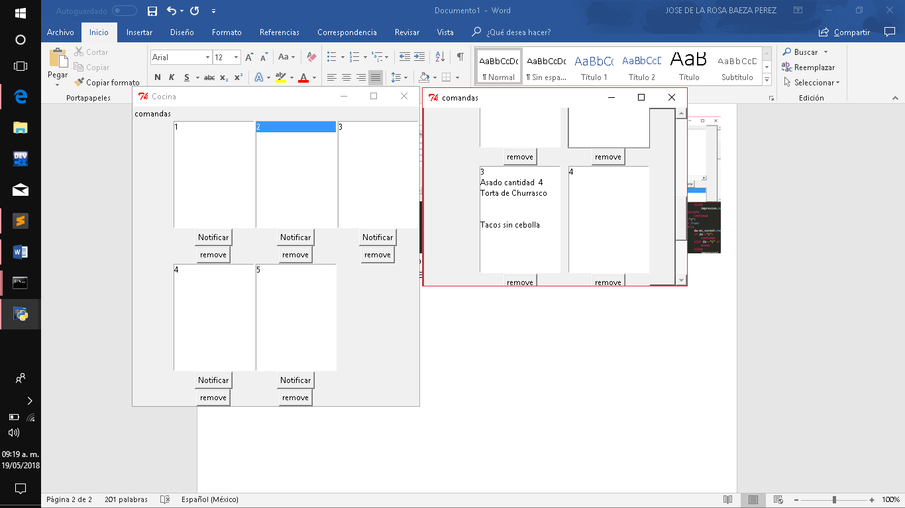Una opción que tiene el mesero es que puede es que puede visualizar las ordenes que ha enviado, para poder registrarlo y/o sacar la orden para poder poder sacar la cuenta

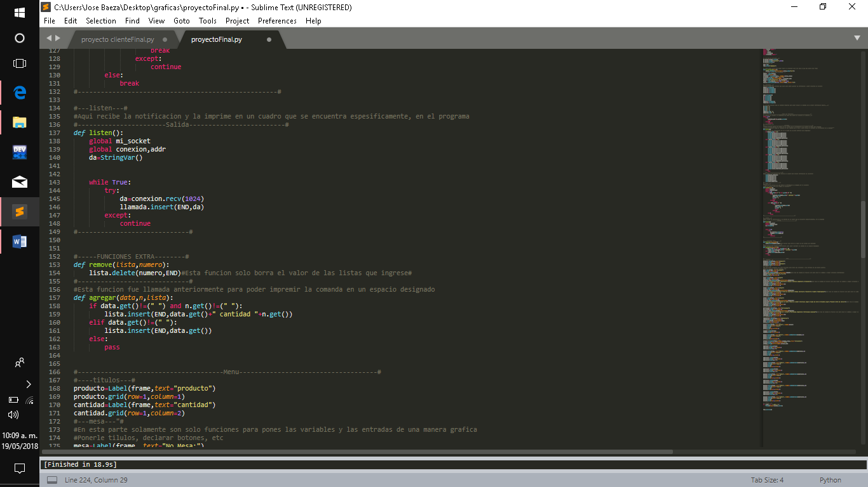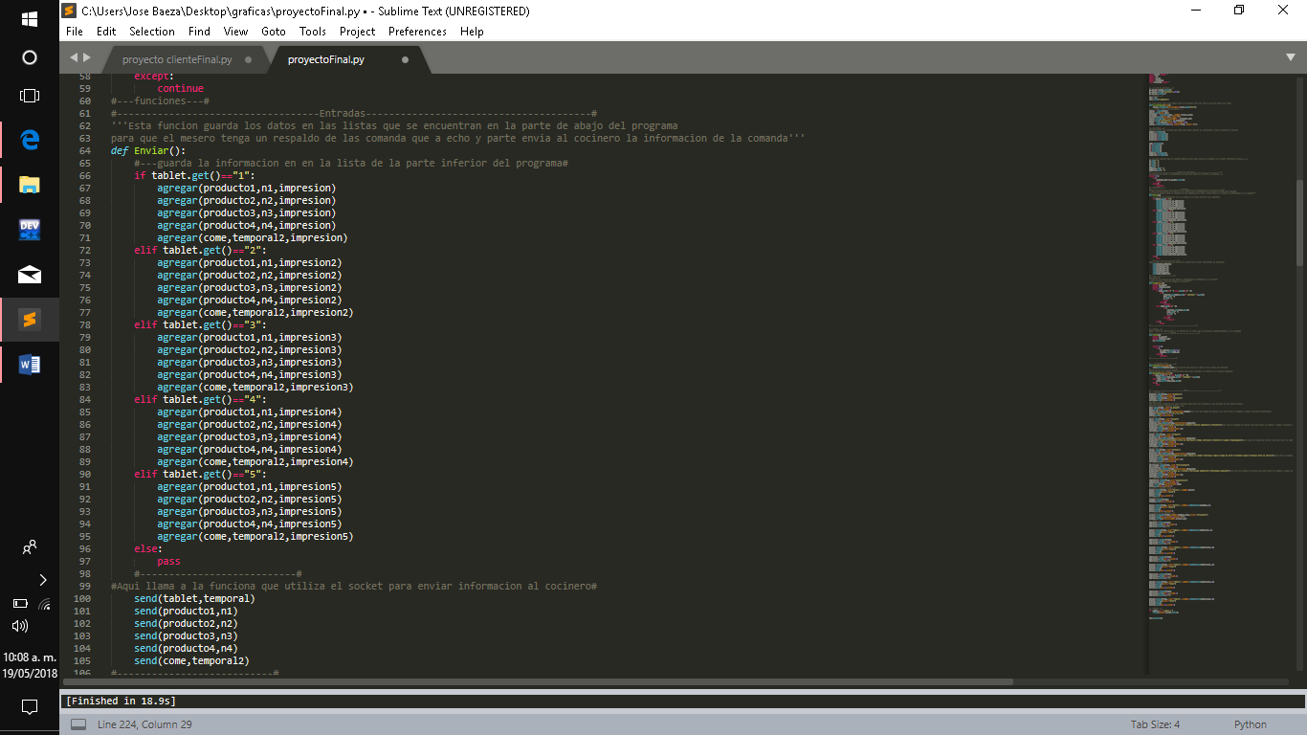

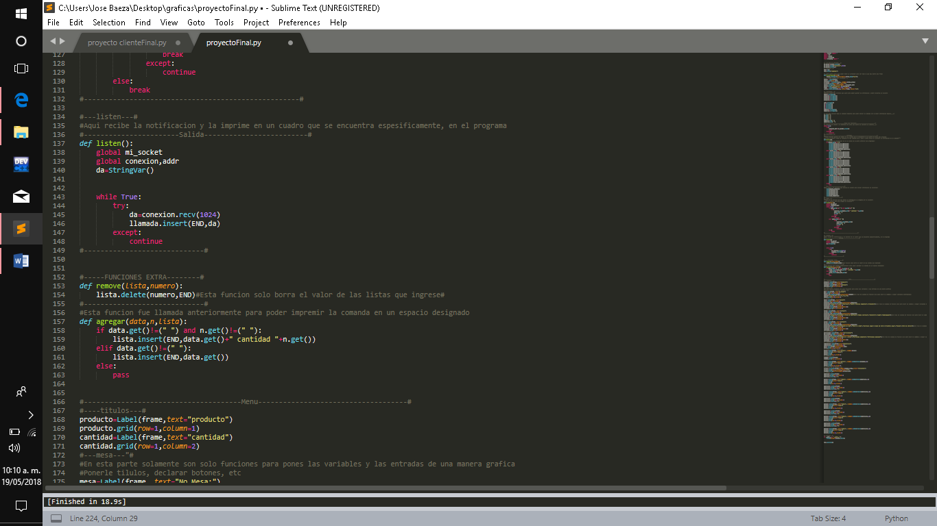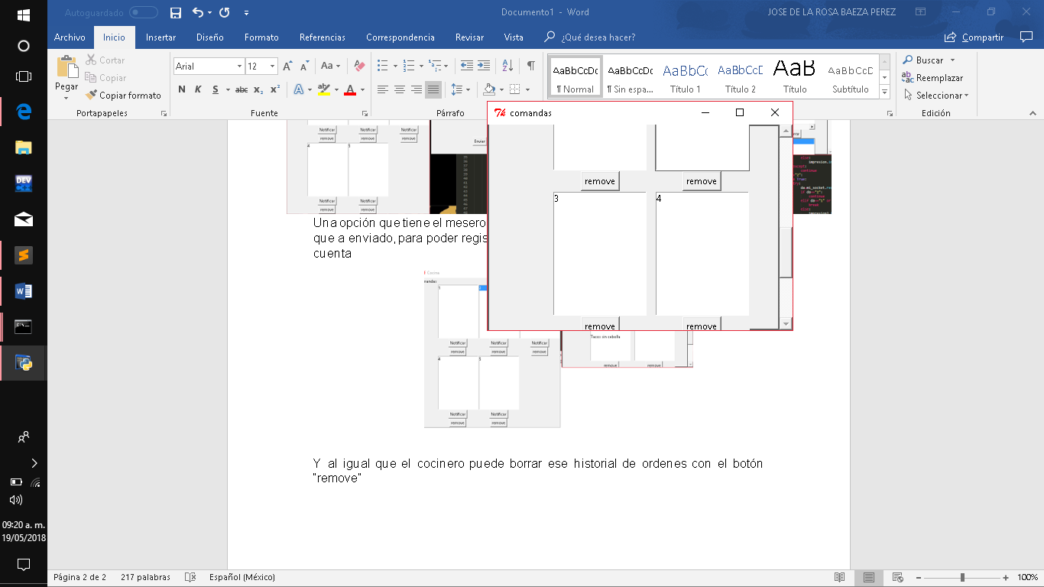Y al igual que el cocinero puede borrar ese historial de ordenes con el botón “remove”.